1ere S corrections
-----------------------

Soit f la fonction définie par :et soit C sa courbe représentative dans un repère orthogonal.

- Donner le domaine de définition de f.

en raison deu dénominateur qui doit être non x doit juste être différent de 2 donc le domaine de définition est

- Donner le domaine de dérivabilité de f.

Comme composée de fonctions dérivanles, f est dérivable sur son ensemble de définition donc

- Déterminer le tableau de variation de f .

On détermine tout d'abord f ' (x) :

pour x² – 4x – 12 , on calcule : et et
Donc :

x | – 2 2 6
x²-4x-12 | + | – |  | – | +
(x-2)² | + | + |  | + | +
 | + | – |  | – | +
 |  |  |  | 17

- Déterminer les coordonnées des points d'intersection de C avec les axes du repère.

Il y a ici deux questions : l'inteserction de C avec l'axes des abscisses et l'intersectionde C avec l'axe des ordonnées.
Axe des ordonnées : cela correspond à x = 0 et y = f (0) = … = – 1

Axe des abscisses : cela correspond à f (x) = 0 et on résout donc l'équation :

on calcule : et et.

Donc les points d'intersection de C avec les axes du repère sont :
,et

- Déterminer l'équation réduite de la tangente à la courbe de f en 4.

et donc :

donc

- Déterminer l'équation réduite de la tangente à la courbe de f en – 1 .

et donc :

donc

- Déterminer l'équation réduite de la tangente à la courbe de f en .

et donc :

donc

- Déterminer pour quel(s) réel(s) la courbe C admet une tangente parallèle à la droite d ₁ : y = 4x + 1 .

Cela veut dire que f '(x) = 4 . On résout l'équation :

on calcule : et donc ,

il n'y a pas de tangente parallèle à la droite d ₁ : y = 4x + 1

-----------------------

-----------------------
Ex II :

- Soit f la fonction définie surpar :.

Soit C la représentation graphique de f dans un repère orthogonal.

a. Déterminer la fonction dérivée f ' de f .

b. Déterminer l'équation réduite de la tangente à la courbe C de f en – 2 .

et donc :

donc

c. Existe-il des nombres réels a pour lesquels f ' (a) est plus petit que 1 ?

on calcule : et et fonc 12a²-4a+4 est tojours positif.

Donc , il n'existe pas de nombre réel a pour lesquels f ' (a) est plus petit que 1

d. C admet-elle des tangentes horizontales ?

Cela correspond à f '(x) = 0 . On résout :

on calcule : et donc C n'admet pas de tangente horizontale

-----------------------

Ex III : Soit f la fonction définie surpar :
- la formule : , où a , b et c sont des nombres réels.
- Une partie de son tableau de variation :

x | 0 1 3
f ' (x) | - 0 +
f (x) | 7  6

- Déterminer les trois réels a , b et c , en utilisant certaines hypothèses du tableau.

On dispose de plusieurs informations et notamment f ' (1) = 0 , f (1) = 6 et f (3) = 7 .

f (1) = 6 donne
f (3) = 7 donne

On calcule f ' (x) :
f ' (1) = 0 donne
Donc les deux premières informations donnent en remplaçant c :

et
et donc : et et donc

- Calculer f (0).

Donc finalement : et doncdonc

-----------------------

Ex IV : Un concepteur d'objet désire fabriquée une boite avec les caractéristiques suivantes :

- la somme de la largeur l et de la longueur L doit faire 12 cm.
- La hauteur h doit faire 10 cm de plus que la largeur l

Déterminer la valeur exacte de la largeur nécessaire pour obtenir le volume maximum de cette boite.
(On donnera la valeur exacte puis une valeur approchée à 10^{– 5} prés)

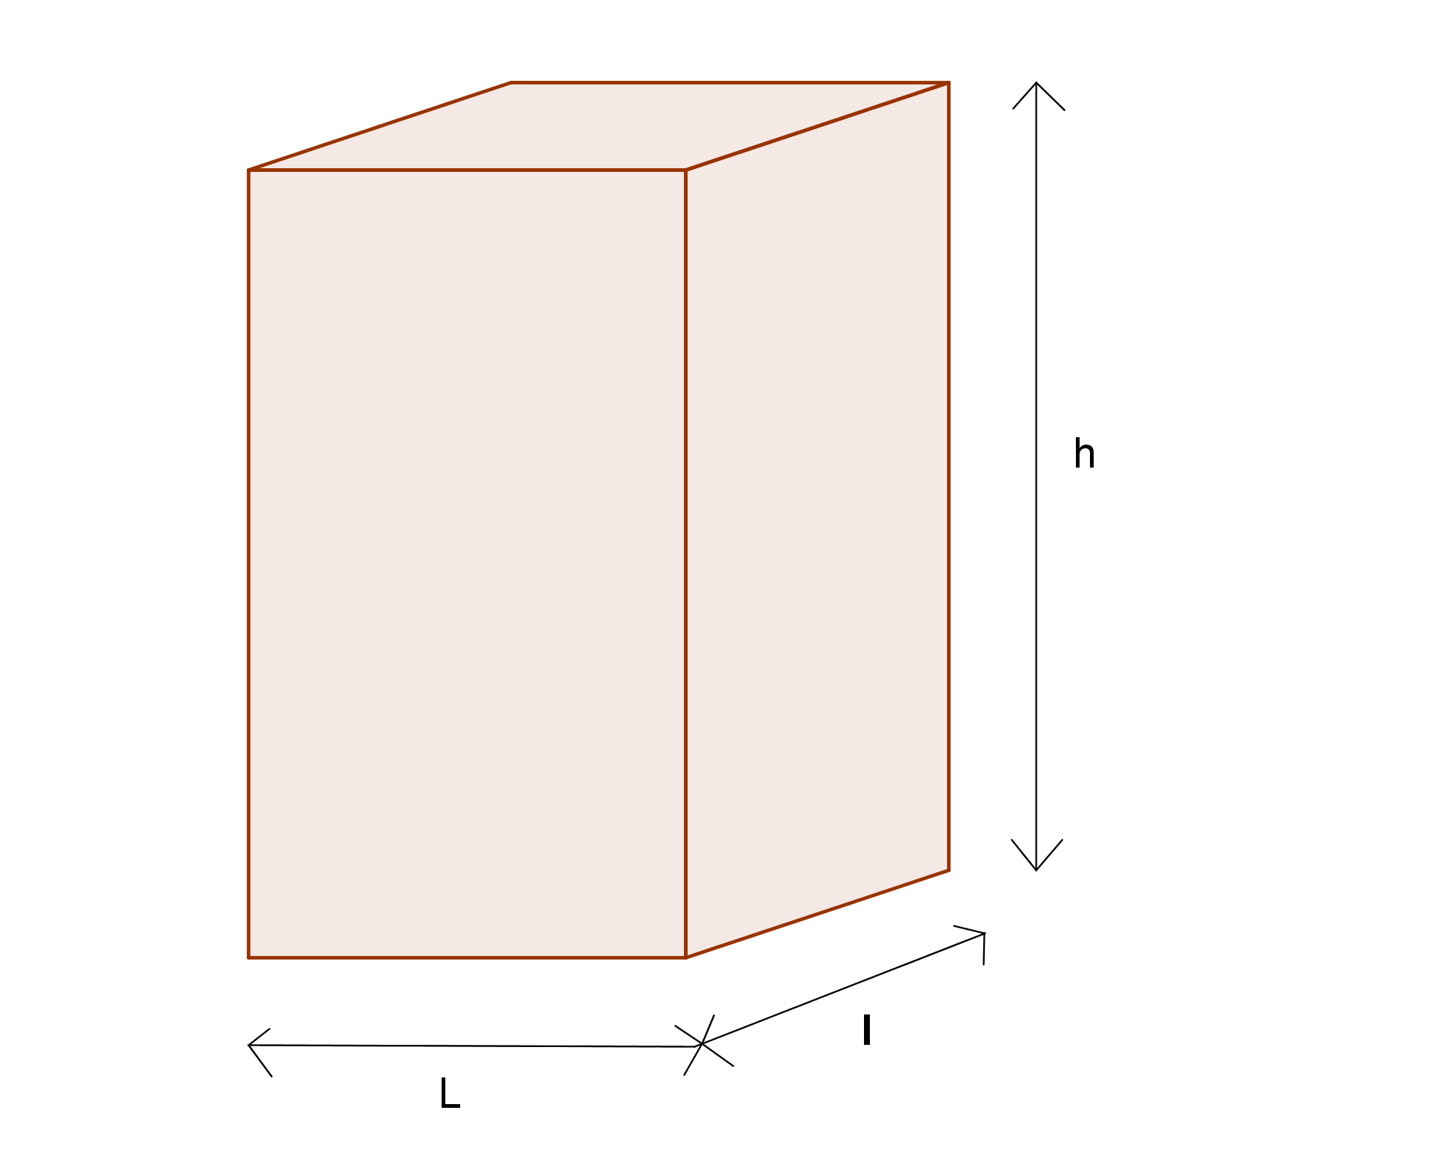
On a donc d'après l'énoncé : L + l = 12 soit L = 12 – l et h = l + 10

Le volume est lui égale à (en fonction de l ) : .

On dérive pour faire le tableau et donc trouver le maximum :

on calcule : et

et

Et donc :

l | 0
 | – | + | –

De toute façon l est positif donc le maximum est atteint pour une largeur d'environ 7,02626 cm

-----------------------------------

